МІНІСТЕРСТВО ОСВІТИ І НАУКИ УКРАЇНИ
Західноукраїнський Національний Університет

Кафедра
Комп`ютерної інженерії

Лабораторна робота №2
«Цикли та розгалуження. Функції та їх застосування»

Виконав:

Перевірив:

Тернопіль – 2022

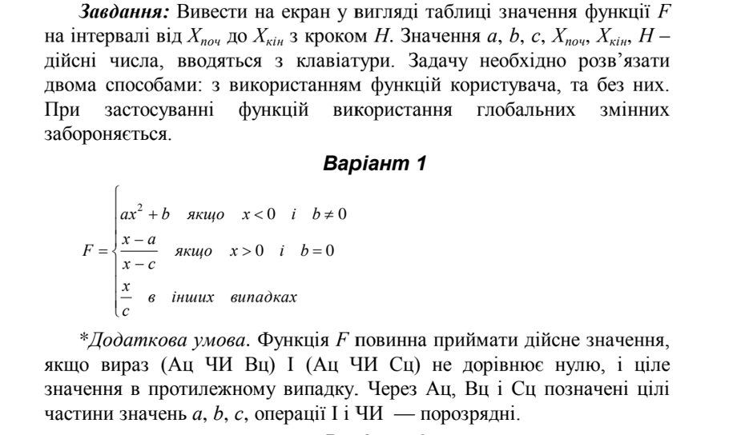

1.Без функції користувача:

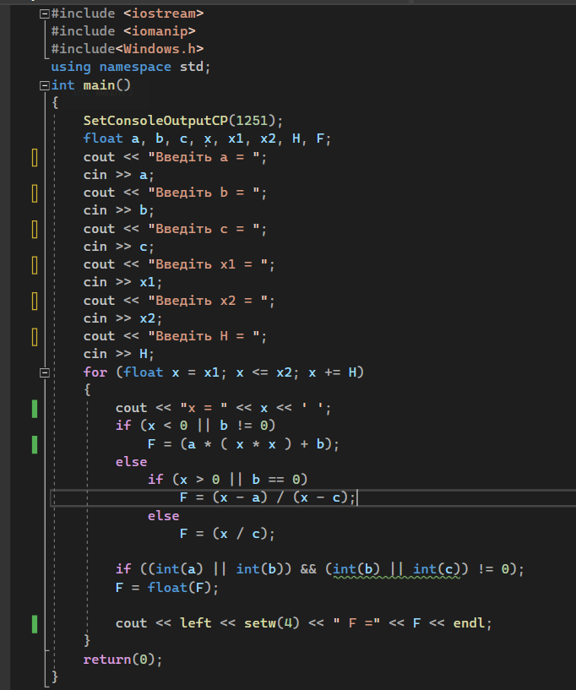
Результат програми
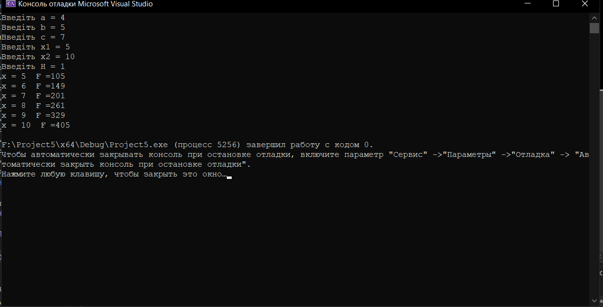

З функцією користувача:

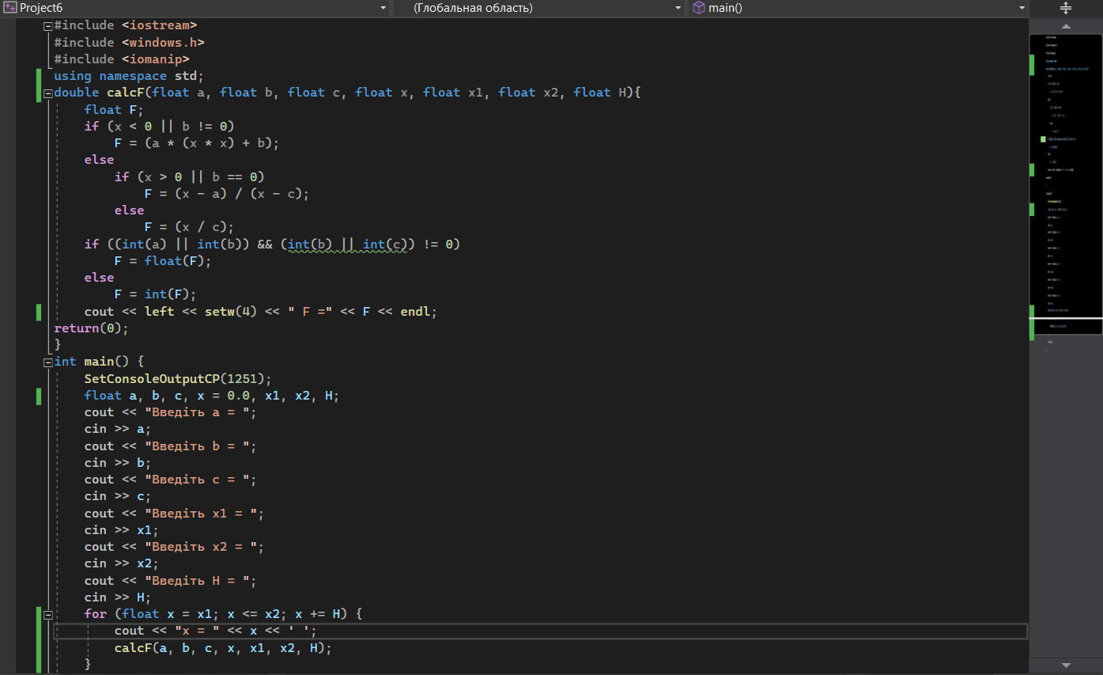

Результат програми
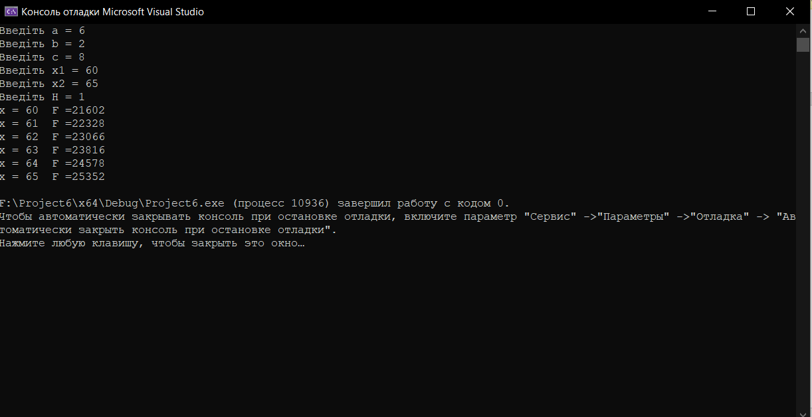
Висновок: під час виконання лабораторної роботи покращив навики складання програми циклічних обчислювальних процесів, програмами з використання розгалуження та функції користувача на мові програмування С++ для подальшої роботи з цим типом завдань.

